Перечень транспортных средств, признанных брошенными, разукомплектованными, бесхозяйными
дата осмотра | адрес | марка/модель/гос. номер/цвет | срок добровольного/принудительного перемещения | фотоматериалы
26.08.2020 | г. Воронеж, ул.  ул. 45 Стрелковой Дивизии, 62А | Чери А13  черный  Р613УХ36 | 10.09.2020/  в соответствии с п. 4.1, 4.2 постановления № 36 от 29.01.2018 | 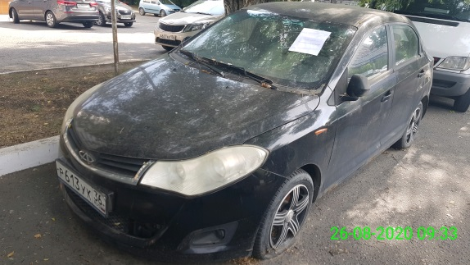 | 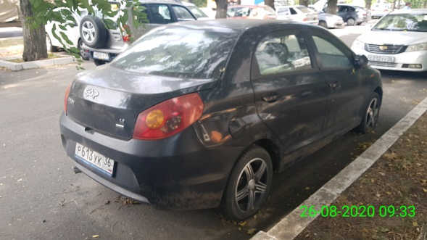
26.08.2020 | г. Воронеж, ул.  ул. 9 Января, 256 | ВАЗ 21099  Р176ОР36  синий | 10.09.2020/  в соответствии с п. 4.1, 4.2 постановления № 36 от 29.01.2018 | 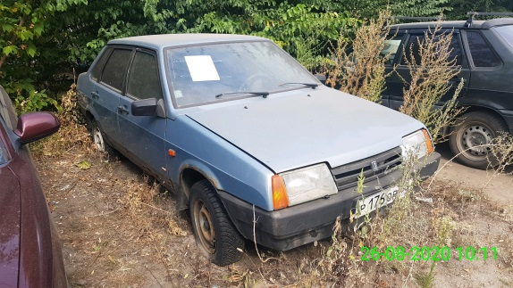 | 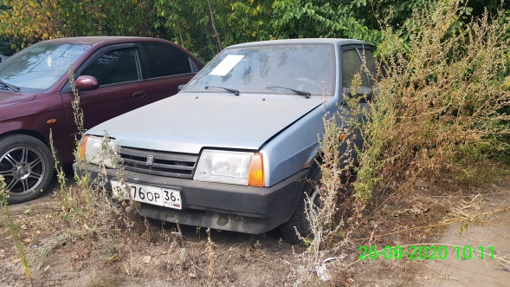
26.08.2020 | г. Воронеж, ул.  ул. 9 Января, 256 | Хонда Интегра  Н885ТР36  черный | 10.09.2020/  в соответствии с п. 4.1, 4.2 постановления № 36 от 29.01.2018 | 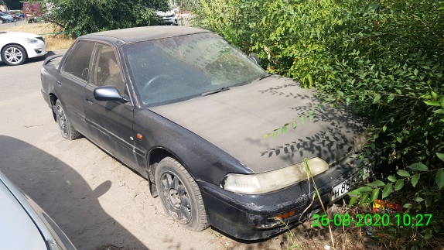 | 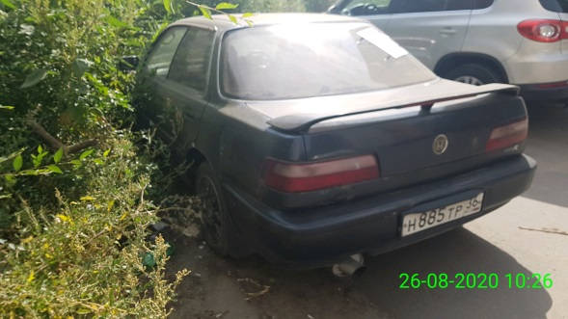
26.08.2020 | г. Воронеж, ул.  ул. 9 Января, 278 | Хендай Соната  Х187УР36  серебристый | 10.09.2020/  в соответствии с п. 4.1, 4.2 постановления № 36 от 29.01.2018 | 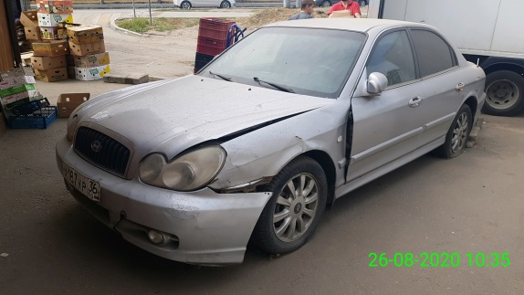 | 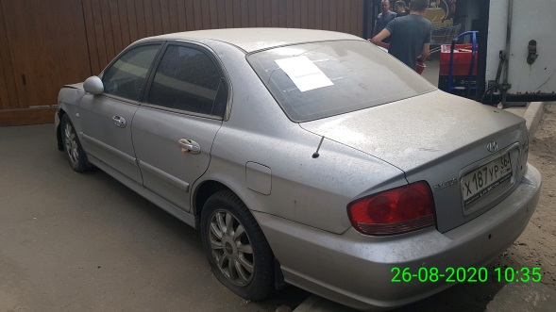
26.08.2020 | г. Воронеж, ул.  ул. Антонова-Овсеенко, 1В | ВАЗ2109  белый | 10.09.2020/  в соответствии с п. 4.1, 4.2 постановления № 36 от 29.01.2018 | 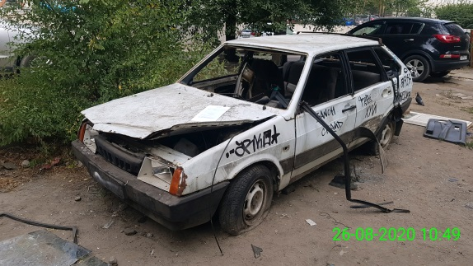 | 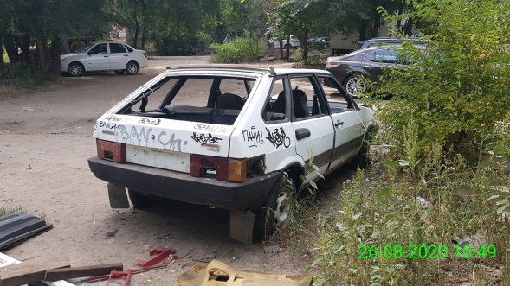
26.08.2020 | г. Воронеж, ул.  ул. Антонова-Овсеенко, 1В | Пежо 405  К826АМ136  серый | 10.09.2020/  в соответствии с п. 4.1, 4.2 постановления № 36 от 29.01.2018 | 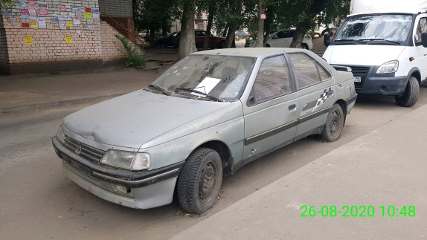 | 